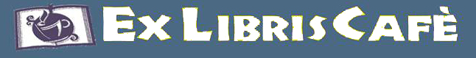

COMUNICATO STAMPA

CONTINUA L’INIZIATIVA “NON RIFIUTIAMOCI”, UNO SCAMBIO TRA METALLI E LIBRI

Come funziona: Il cittadino può raccogliere metalli del tipo alluminio, ferro, ottone, piombo, nei vari formati come lattine, fili, oggetti di varia natura. Una volta raccolta una quantità ragguardevole, il cittadino porta i metalli in libreria, precisamente alla Ex Libris Cafè di Michele Gentile di Polla. Qui vengono pesati e quindi recuperati dall’azienda che smaltisce i metalli, la Metalfer di Polla. Al peso del quantitativo di metalli raccolto, corrisponderà un numero di libri che vengono consegnati al cittadino.
Qualche esempio: per un libro in vendita a 10 euro bastano 18-20 kg di alluminio, per un vocabolario medio è sufficiente consegnare 10kg di ottone, mentre per ricevere un atlante geografico ci vogliono circa 12kg di rame.
Le scuole: l’iniziativa “Non rifiutiamoci” ha ottenuto l’adesione immediata di alcune scuole e dei bambini in generale che considerano la raccolta un vero e proprio gioco. In un caso, una delle scuole che ha aderito, in pochi giorni, ha raccolto oltre un quintale di alluminio, scambiato con decine di libri.
Il senso è quello di smuovere l’attività libraria, ma anche di sensibilizzare al rispetto per l’ambiente. Ma l’ambizione di Michele Gentile è quella di “fare rete”, portando “NON Rifiutiamoci” oltre il comune di Polla, ben al di fuori delle mura della sua libreria.

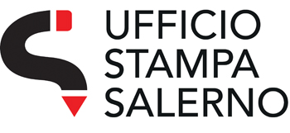
www.ufficiostampasalerno.it
info@ufficiostampasalerno.it

